**Министерство науки и высшего образования Российской Федерации** федеральное государственное автономное образовательное учреждение высшего образования

# «НАЦИОНАЛЬНЫЙ ИССЛЕДОВАТЕЛЬСКИЙ УНИВЕРСИТЕТ ИТМО»

**Отчет**

по лабораторной работе №4 Запросы на выборку и модификацию данных. Представления. Работа с индексами

по дисциплине **«Проектирование и реализация баз данных»**

Автор: Григорьев А.В.

Факультет: ИКТ Группа: К3240

Преподаватель: Говорова М.М.



Санкт-Петербург 2023

**Оглавление**

Оглавление

«НАЦИОНАЛЬНЫЙ ИССЛЕДОВАТЕЛЬСКИЙ УНИВЕРСИТЕТ ИТМО» 1

Цель работы 3

Практическое задание 3

Выполнение 3

**Цель работы:**

Овладеть практическими навыками создания представлений и запросов на выборку данных к базе данных PostgreSQL, использования подзапросов при модификации данных и индексов.

**Практическое задание:**

1. Создать запросы и представления на выборку данных к базе данных PostgreSQL (согласно индивидуальному заданию, часть 2 и 3).
2. Составить 3 запроса на модификацию данных (INSERT, UPDATE, DELETE) **с использованием подзапросов**.
3. Изучить графическое представление запросов и просмотреть историю запросов.
4. Создать простой и составной индексы для двух произвольных запросов и сравнить время выполнения запросов без индексов и с индексами. Для получения плана запроса использовать команду EXPLAIN.

**Индивидуальное задание:**

**Задание 2.** Создайте запросы:

* Составить список дисциплин, которые должны быть сданы заданной группой с указанием дат сдачи и фамилий преподавателей.
* Вывести список студентов, получивших двойки на первой попытке с указанием фамилии преподавателя, которым они должны пересдать экзамен.
* Вывести фамилии студентов, получивших оценки по дисциплине, которые выше среднего балла по этой дисциплине.
* Создать рейтинговый список групп по заданному направлению по результатам сдачи сессии, упорядочить его по убыванию.
* Создайте списки студентов, упорядоченные по группам и фамилиям студентов, содержащие данные о средних баллах и назначении на стипендии. Студент получает стипендию, если он сдал сессию без троек.  Если студент не назначен на стипендию, указать 0, если назначен – 1.
* Вывести список студентов, сдавших все положенные экзамены.
* Вывести список студентов, получивших максимальный средний балл в своей группе.

**Задание 3.** Создайте представления:

* список студентов, получивших двойки на первой попытке с указанием фамилии преподавателя, которым они должны пересдать экзамен;
* данных о студентах при получении ими хотя бы одной оценки 2 (после 3-й попытки).

**Схема базы данных:**

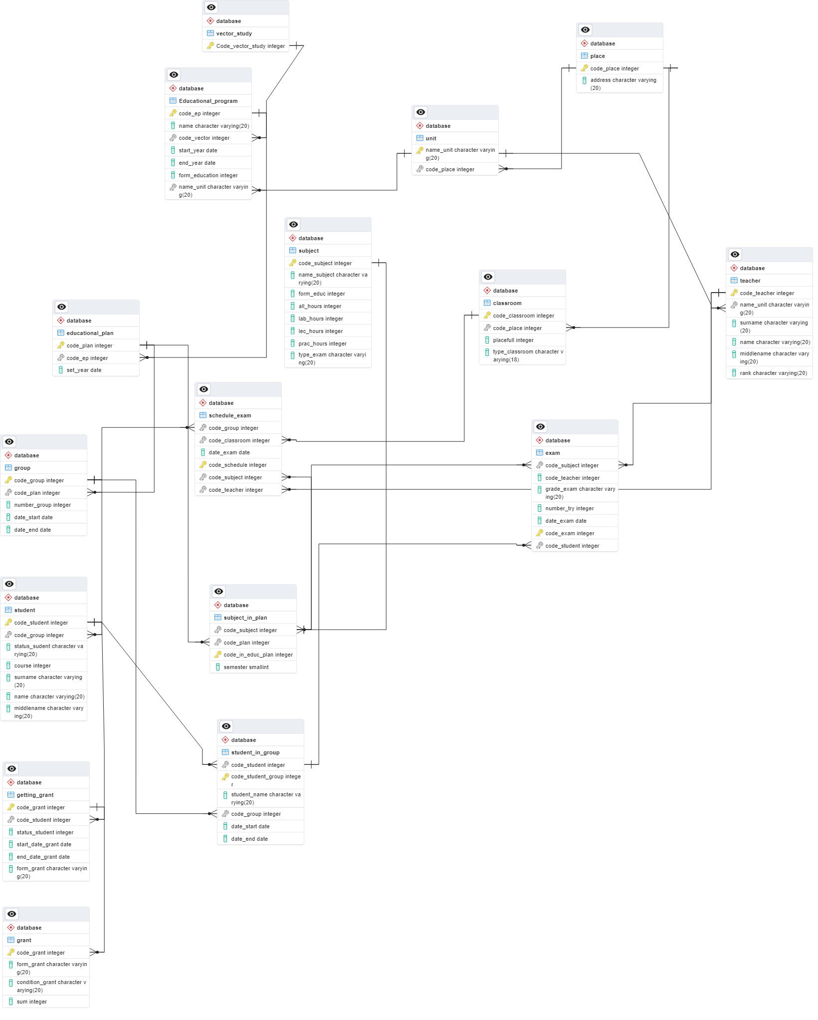

**Результаты выполнения команд:**

Команда 1

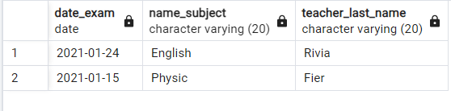

Команда 2

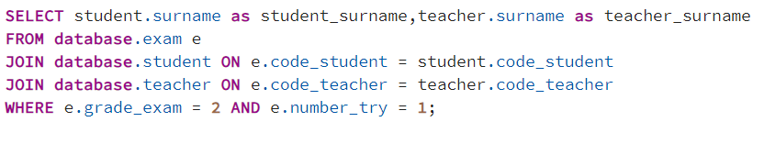

Команда 3

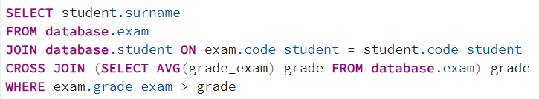

Команда 4

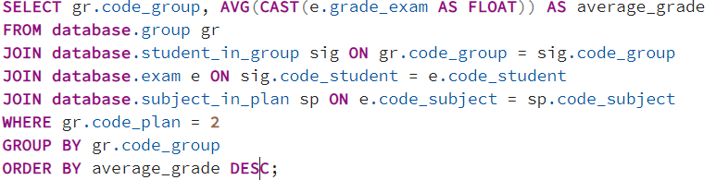

Команда 5

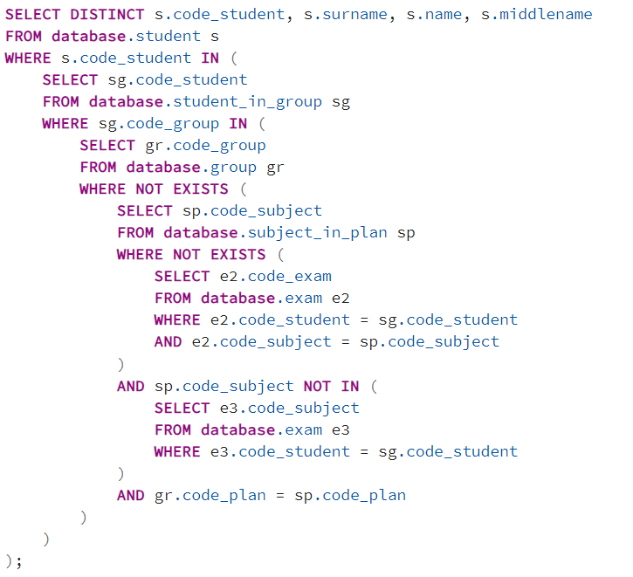

Команда 6

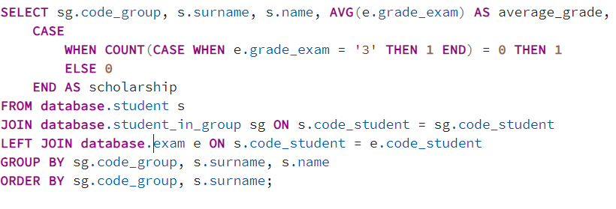

Команда 7

G

GП

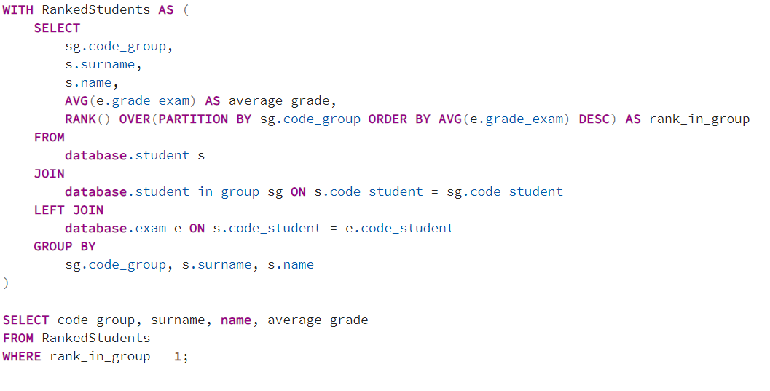

**Представления**

